# 环保3.0 APP需求文档

1. **登录**
2. 平台账号、APP账号一致，由平台统一分配权限（包括APP功能模块权限由平台统一分配，二次密码654321）
3. 点击登录，检测是否打开GPS，若未打开则弹出GPS提示框

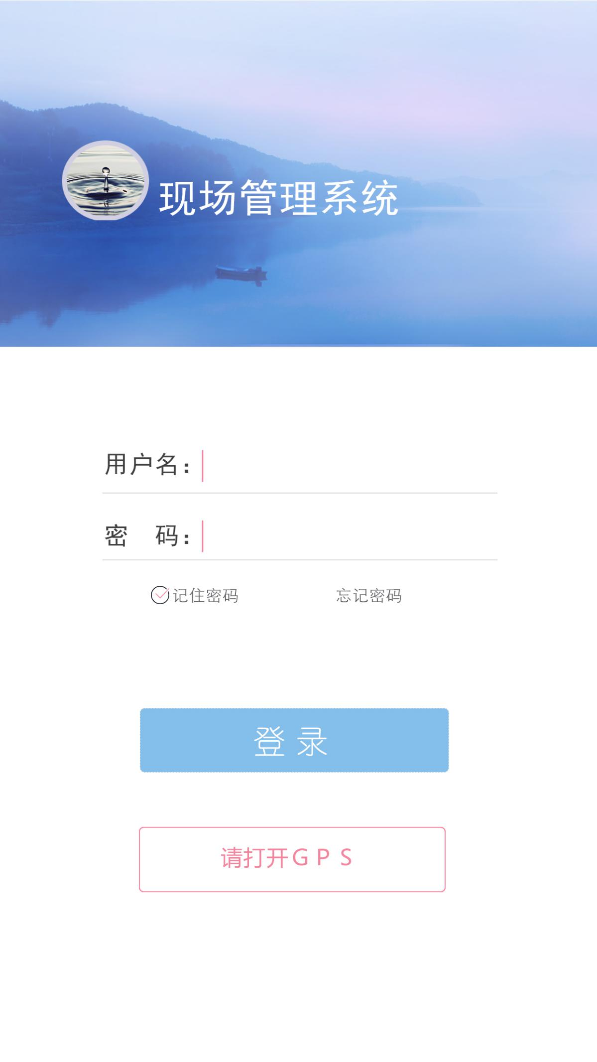

二、登录后主页

1、点击界面上方右侧放大镜搜索，五角星为收藏夹，显示所有收藏的站点；

2、根据权限，显示站点;站点后面“+”表示添加站点到收藏夹；

3、界面最下方放大镜点击进入站点页面，

4、铃铛显示未处理故障，有几条就显示数字几，

5、设置点击显示包含使用说明、版本号、经纬度、退出登录

6、省市县镇为下拉框

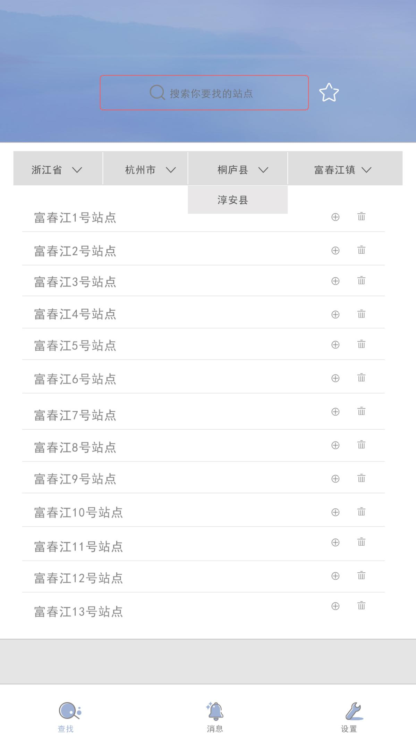

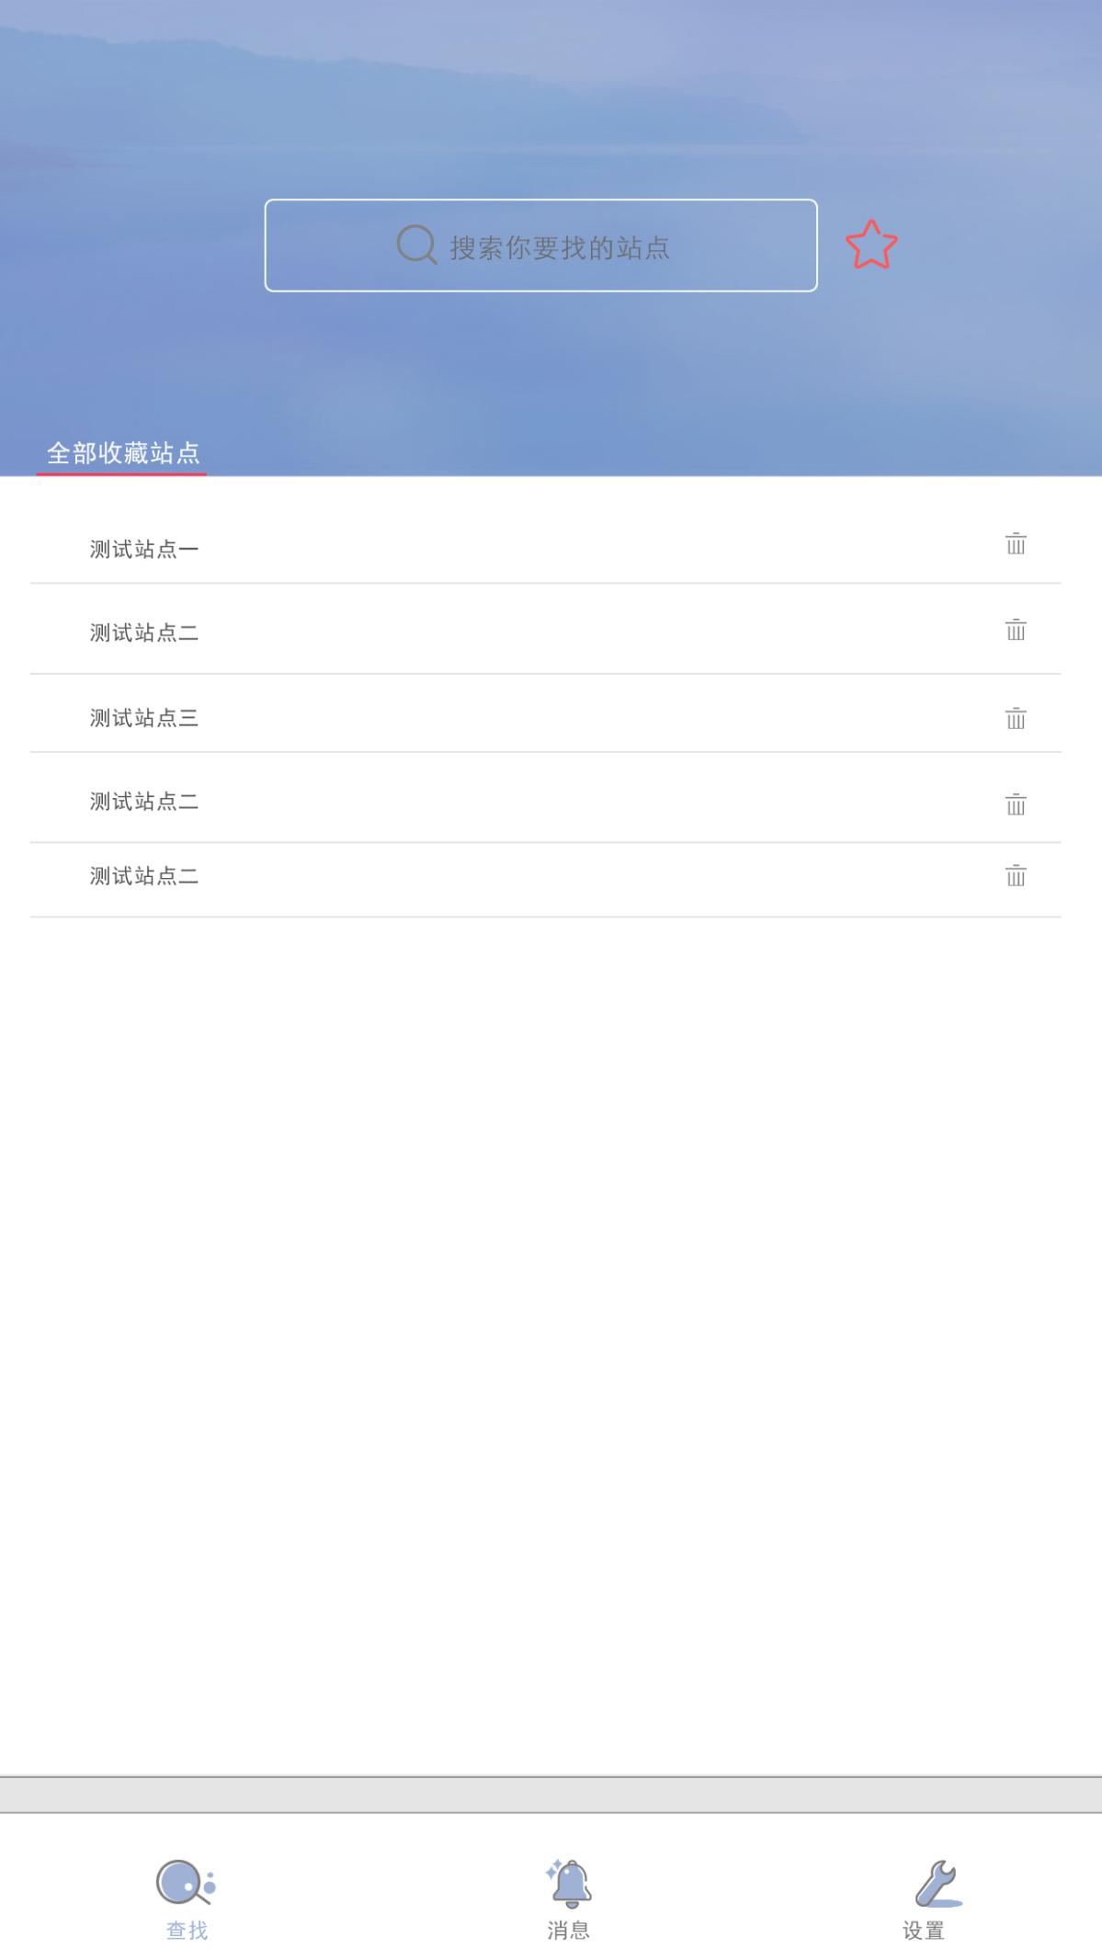

三、点击站点后

1. 签到/签退，签到后框变为签退，根据GPS在一定的范围内签到/签退
2. 页面右上角是导航（取得站点经纬度跳转百度导航、谷歌导航、高德导航）进入导航界面

3、数据查询，只刷新进水口流量、出水口流量、水质、出水口状态

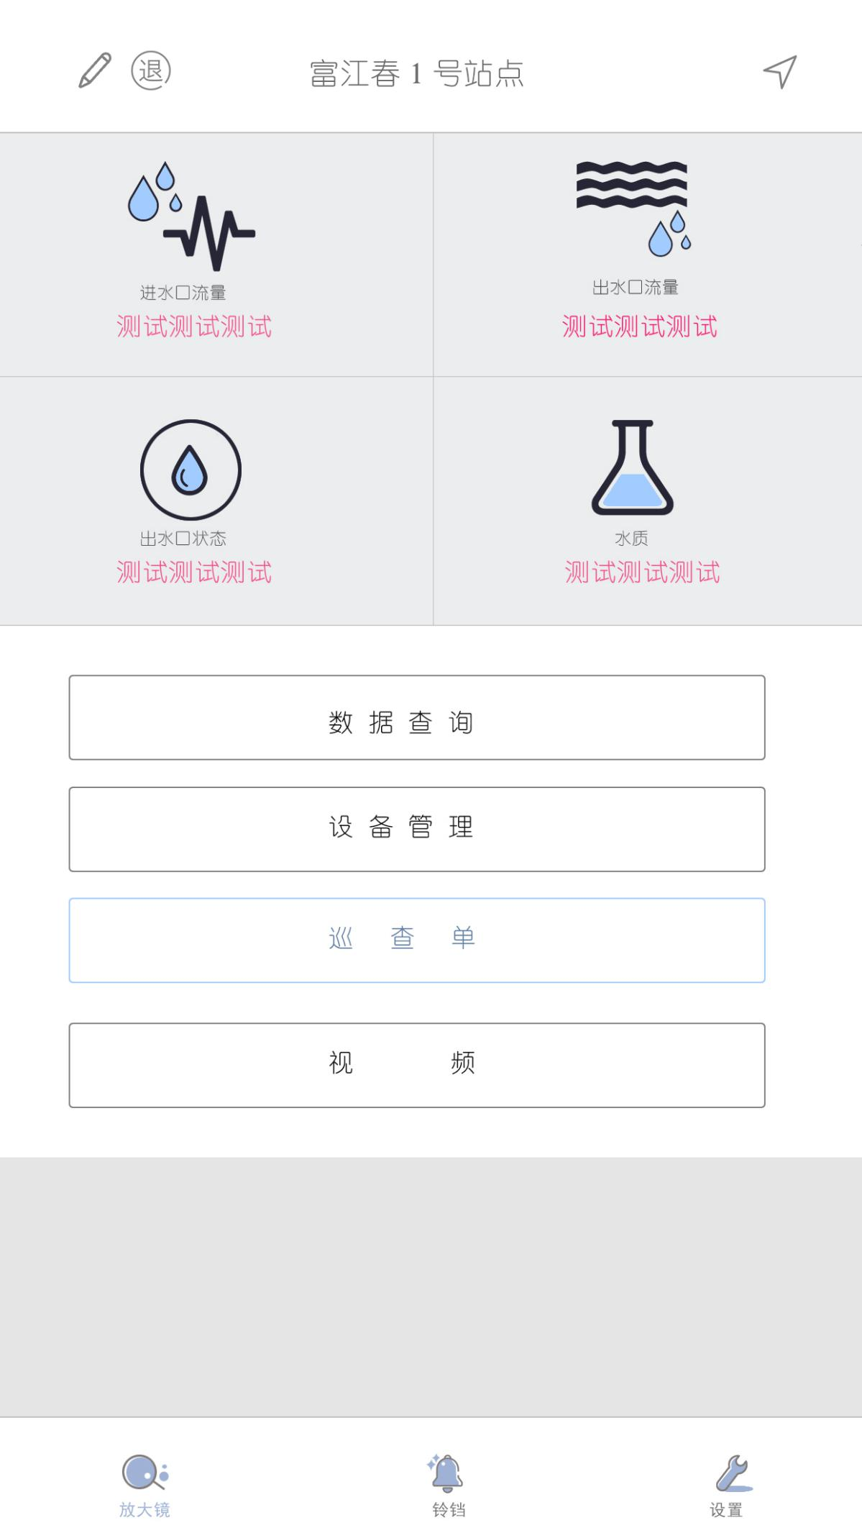

四、巡检单

1、否决项为下拉菜单选择类型如：站点正常运行或站点需要运维

2、文字、拍照后确认提交

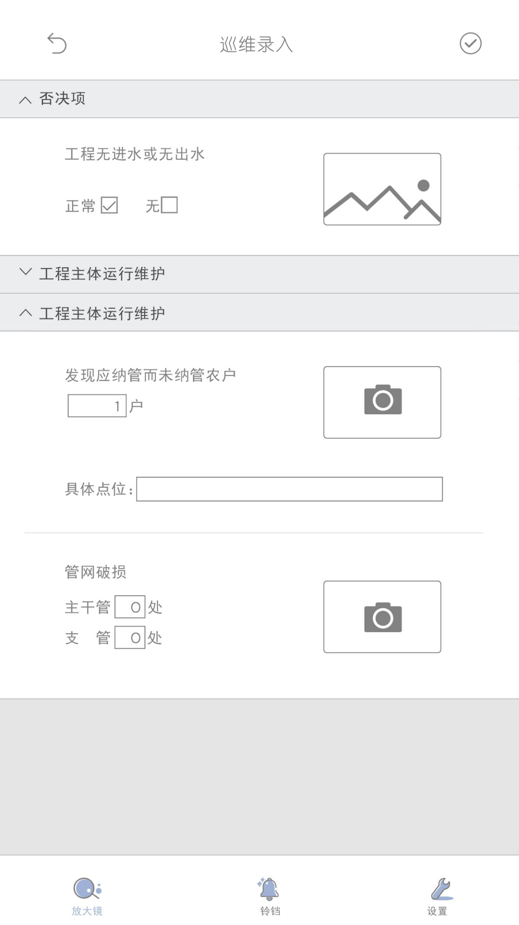

五、设备管理

1. 设备开关：手动/自动，根据现场设备情况显示状态变化；
2. 设备开关需写密码加密，若需开/关，需弹出密码解锁；

有控制器，有DTU，显示DTU上传上来的设备开关状态数据

有控制器，无DTU，显示控制器上传上来的设备开关状态数据

无控制器，有DTU，显示DTU上传上来的设备开关状态数据

根据三种状态内容多少滑动屏幕左右滑动，例如显示（1/3,2/3,3/3）

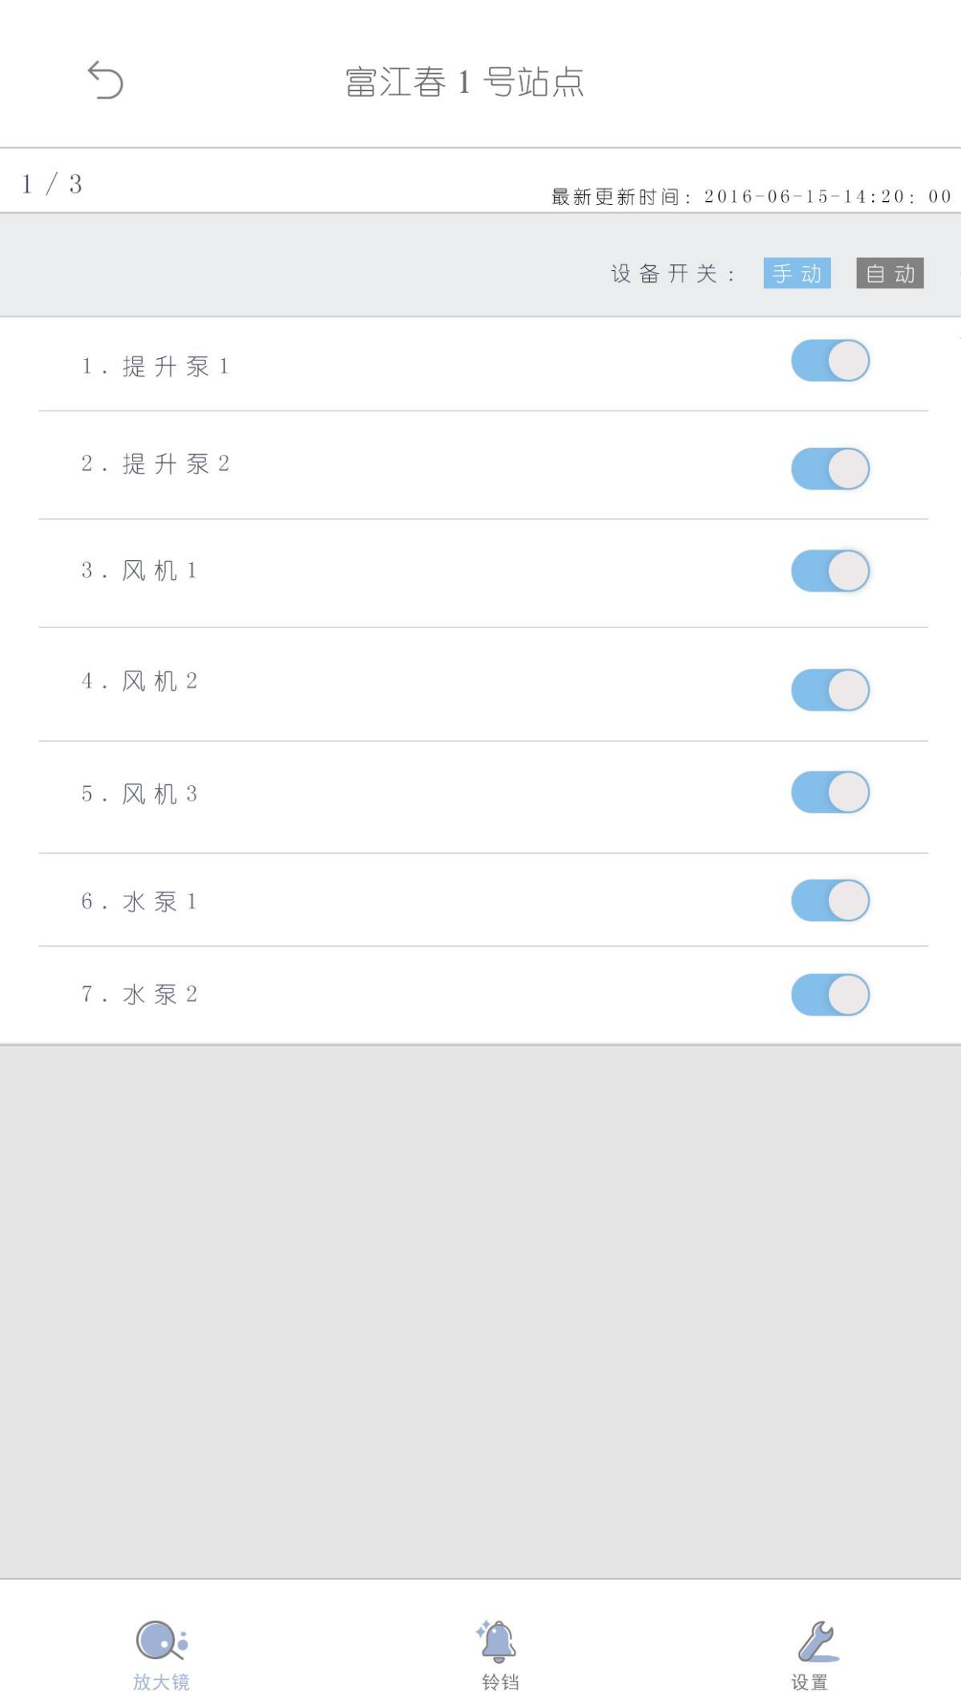

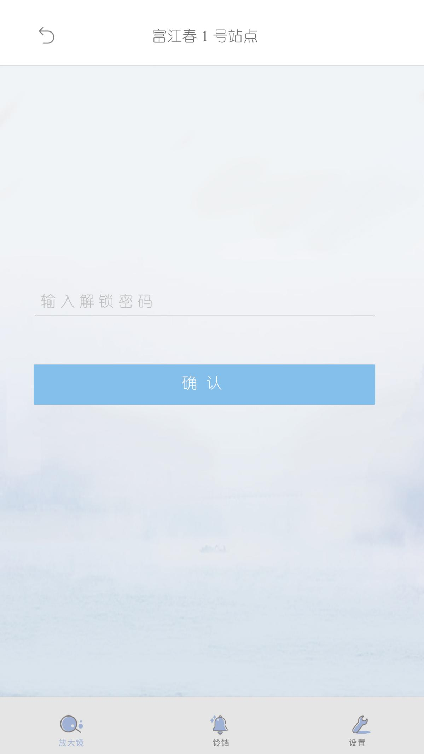

1. 视频界面

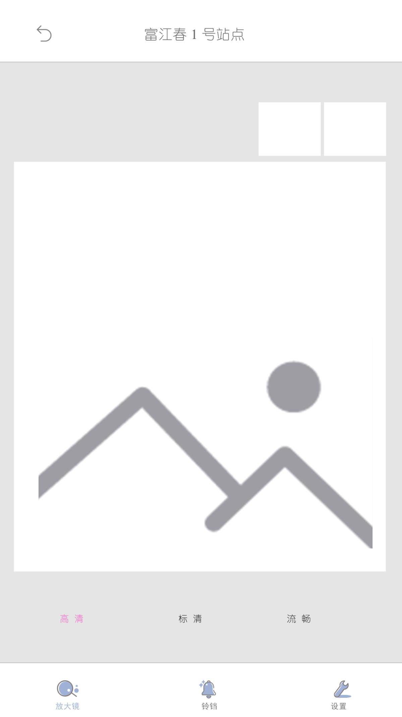

七、故障未处理

点击铃铛（故障未处理单）进入以下界面

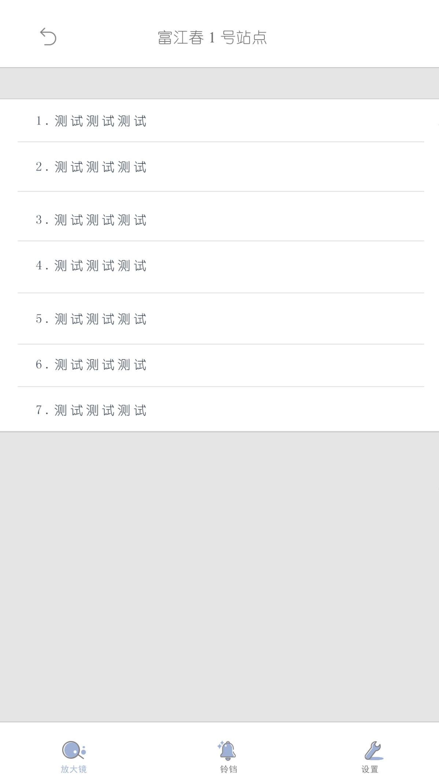

八、故障处理

点击故障未处理项进入以下界面

